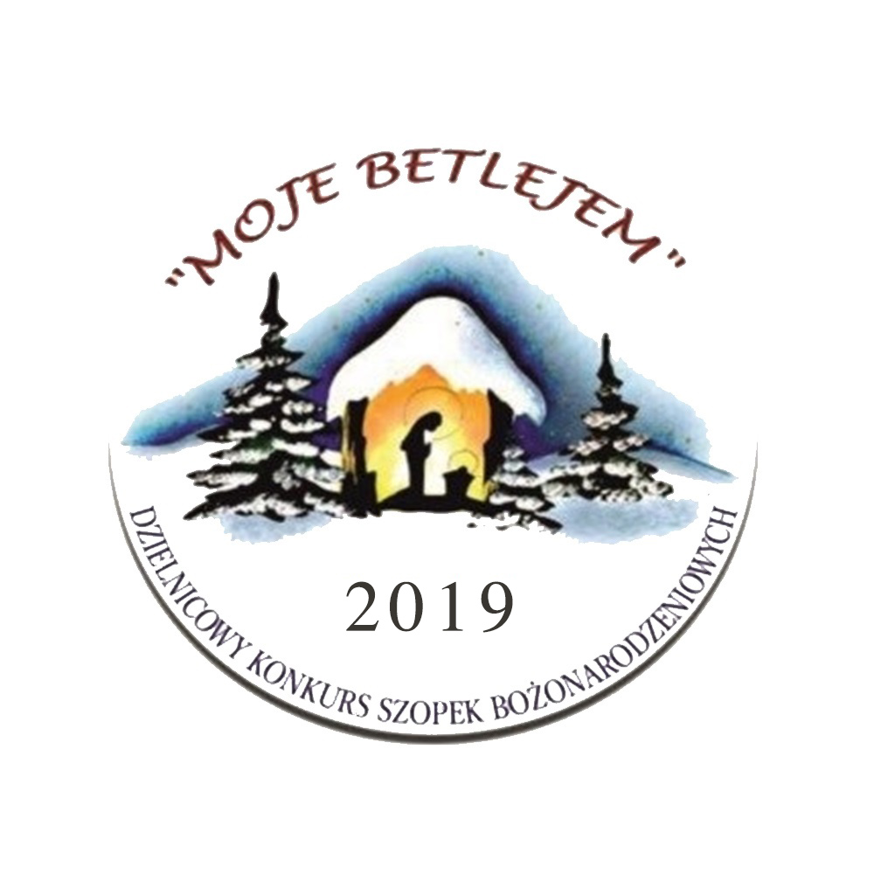DZIELNICOWY
KONKURS SZOPEK BOŻONARODZENIOWYCH
„Moje Betlejem”

Z G Ł O S Z E N I E

Zgłaszam

……………………………………………………………………………………………… ……
/nazwa szkoły lub placówki kulturalnej/

do wzięcia udziału w konkursie, w następujących kategoriach wiekowych* :

- szkoła podstawowa kl. 0-III

- szkoła podstawowa kl. IV-VIII

Osoba odpowiedzialna za etap szkolny:

.....................................................................................................................................................
/imię i nazwisko, adres e-mail/

Adres szkoły /placówki kulturalnej/:
...........................................................................
...........................................................................
tel......................................................................
fax.....................................................................
* zakreślić odpowiednią kategorię

